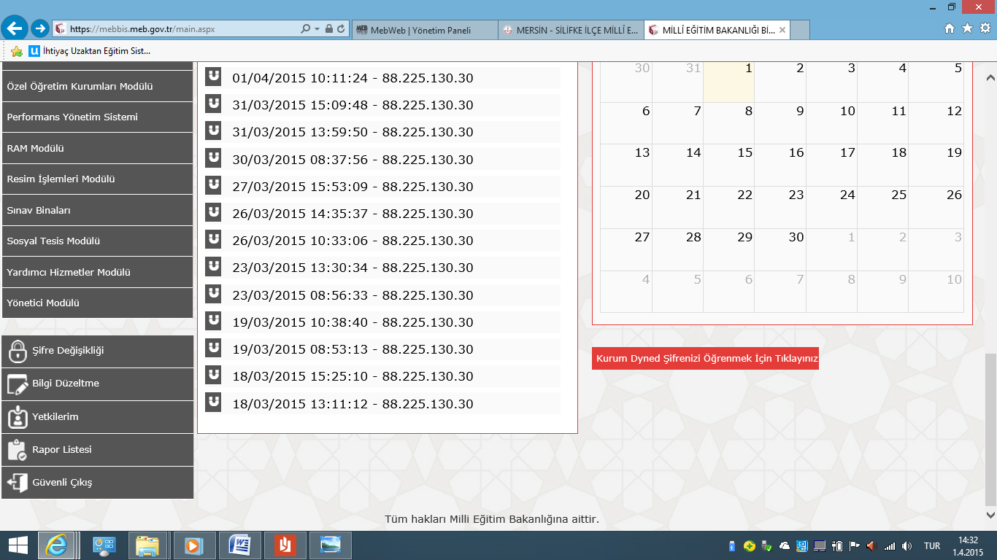

Okul İdarecisi Mebbis Sayfasına Giriş Yaptıktan Sonra;

Sayfanın Sağ Alt Kısmında Kırmızı

“ Kurum Dyned Şifrenizi Öğrenmek İçin Tıklayınız” kutucuğuna tıklayarak okuldaki tüm dyned çalışmasını izleyebilmek için “dyned kurum(okul) şifrenizi alacaksınız.

Aldığınız bu şifre ile Dyned kurulumu yaptıktan sonra, Dyned Record Manager modülünü açıp; kullanıcı adı bölümüne “okul kurum kodunu(6 rakamdan oluşan)”, şifre bölümüne de Mebbis ana ekranından aldığınız şifreyi yazarak(8 Karakter harf ve rakam) sisteme giriş yapabilirsiniz.